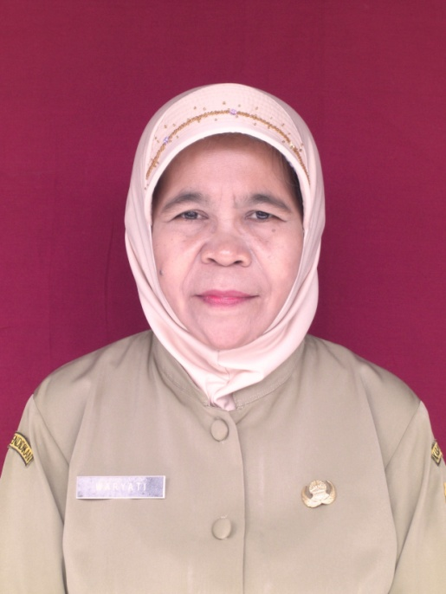
PENGABDIAN DALAM KENANGAN
Kry. Mas Ray
Masa pengabdian yang panjang
Tlah usai di tahun ini
Perjuangan ibu membesarkan sekolah ini
Tak selangkah pun surut oleh tantangan

Kami masih ingat
Dan masih hangat dalam benak ini
Saat suara khas ibu membisik di telinga kami
Saat guru-guru kami menyapa hangat dengan panggilan “ ‘ema”
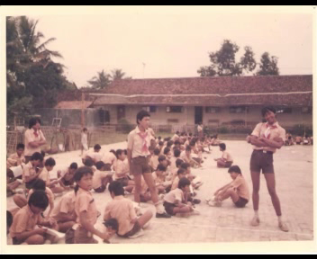
Dengan gaya dan bahasa tubuhmu yang penuh charisma
Mencoba memahami jiwa kami
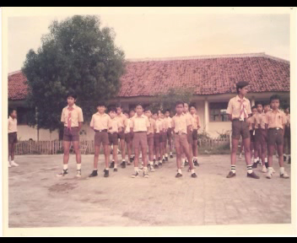
Yang kerap tak seirama dengan keinginanmu

Bu…
Di usiamu yang lebih dari setengah abad kini
Kami yakin kau masih sangat kuat
Untuk menyalakan pelita di jiwa kami
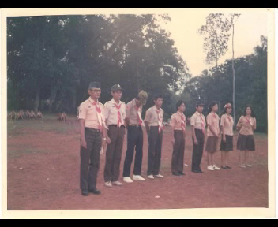
Untuk mengokohkan sandaran di kala keletihan kami

Meski kini ibu tak lagi hadir
Menemani dan membimbing kami
Namun relung hati kami selalu menempatkanmu
Dalam album berbingkai mewah
yang penuh dengan kenangan cerita indah

Selamat berpisah ibuku
Selamat berpisah omaku
Doa kami senantiasa hadir
di masa purna baktimu

